Sud-Ouest du 22 février 2018

Blaye : un nouvel institut médico-éducatif se construit

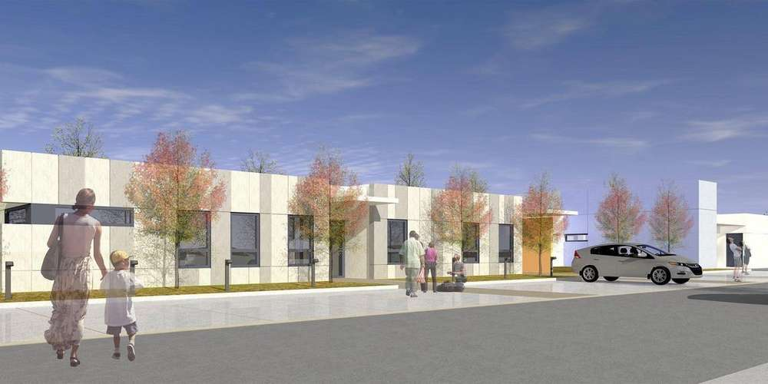
Une image du futur établissement, situé sur le pôle santé. CABINET D’ARCHITECTURE PHILIPPE TURCEY

Les travaux du futur bâtiment spécialisé dans l’accueil de jeunes autistes ont démarré depuis début janvier. Les résidents devraient s’y installer en fin d’année .

L’institut médico-éducatif de Blaye « Les Tilleuls », géré par l’association Adapei, accueille près de 70 enfants et adolescents handicapés atteint de déficiences intellectuelles moyennes ou profondes, afin de leur dispenser une éducation et un enseignement spécialisé. Actuellement située rue des maçons, dans une vieille bâtisse, la structure doit intégrer en fin d’année 2018, le pôle santé, situé dans la partie sud de la Zac Haussmann, où se trouve déjà la Maison de santé.

Les travaux de construction du nouveau bâtiment ont débuté au mois de janvier. Le nouvel espace de 605 m2 accueillera seulement une partie des effectifs de l’IME, soit 21 enfants atteints de troubles plus importants. Les autres enfants seront accueillis sur d’autres antennes du territoire (lire ci-contre) et sur les différents plateaux techniques que l’IME va proposer.

Conforme aux pathologies

« Nos locaux actuels ne sont plus adaptés à la prise en charge des enfants. Il était nécessaire de construire un bâtiment qui répond vraiment à leurs besoins, et qui soit conforme à leurs pathologies », explique Céline Defresne, directrice adjointe du Territoire de l’Adapei pour la Haute Gironde.

« Pour cela, trois unités de prise en charge vont être aménagées. Elles seront constituées de salles d’activités spécialisées, d’espaces d’éveil sensoriel, de salles de classe, et d’espaces d’autonomie de la vie quotidienne ». L’ensemble du bâtiment disposera notamment d’un système d’éclairage très adapté aux enfants. Un petit internat pouvant accueillir 12 pensionnaires pourrait également voir le jour par la suite.

Un gros chantier donc, qui a mis du temps à se concrétiser, à cause du coût des travaux, que l’Adapei n’a pas encore souhaité communiquer et qui seront financés en partie par l’Agence Régionale de Santé : « La construction d’un nouvel IME, on en parle depuis des années. Mais le projet a duré dans le temps pour des raisons financières. Cela représente un coût tout de même conséquent », note Céline Defresne. Le terrain a quant à lui été proposé et préparé par la Communauté de communes. La fin des travaux est prévue pour fin d’année 2018. Les résidents devront donc attendre encore un peu avant de déménager.

